

**МИНОБРНАУКИ РОССИИ**

**федеральное государственное бюджетное образовательное учреждение**

**высшего образования**

**«Московский государственный технологический университет «СТАНКИН»**

**(ФГБОУ ВО «МГТУ «СТАНКИН»)**

|  |  |
| --- | --- |
| **Институт  информационных технологий** | **Кафедра информационных систем** |

|  |  |  |  |
| --- | --- | --- | --- |
| **Основная образовательная программа 09.03.02 «Информационные системы и технологии»**  **Отчет по дисциплине «Администрирование информационных сетей»** | | | |
| **по лабораторной работе №4** | | | |
|  | | |
|  | | |
| **Проверил**  **преподаватель** |  | **Сосенушкин С.Е.** |
|  | подпись |  |
| **Выполнил**  **студент группы ИДБ-22-06** |  | **Мустафаева П.М.** |
|  | подпись |  |

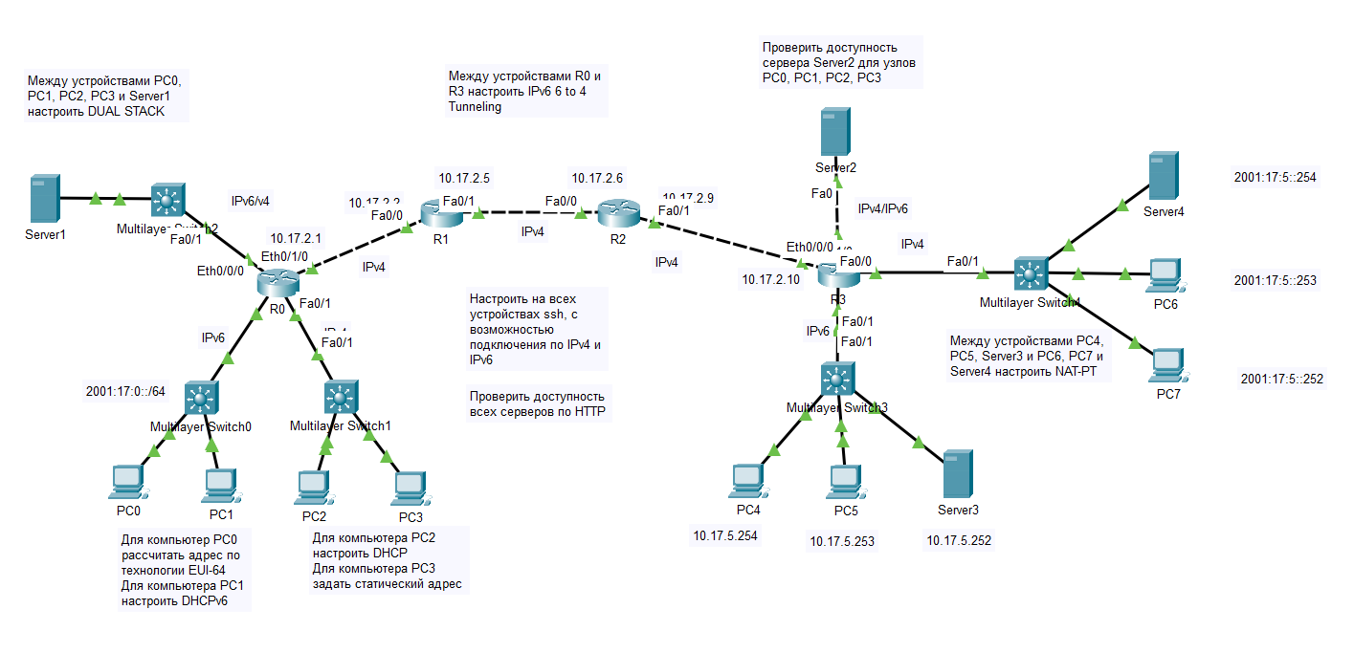

Рис.1 Топология сети

Таблица 1. Документация сети

|  |  |  |  |  |
| --- | --- | --- | --- | --- |
| Устройство | Интерфейс | IP-адрес\IPv6-адрес | Маска подсети | Шлюз по умолчанию |
| Router 0 | Fa0/0 | 2001:17::1 | /64 | - |
| Fa0/1 | 10.17.0.1 | /24 | - |
| E0/1/0 | 10.17.2.1 | /30 | - |
| E0/0/0 | 10.17.1.1 | /24 | - |
| 2001:17:1::2 | /64 | - |
| Tunnel0 | 2001:17:2::1 | /64 | - |
| Router 1 | Fa0/0 | 10.17.2.2 | /30 | - |
| Fa0/1 | 10.17.2.5 | /30 | - |
| Router 2 | Fa0/0 | 10.17.2.6 | /30 | - |
| Fa0/1 | 10.17.2.9 | /30 | - |
| Router 3 | Tunnel0 | 2001:17:2::2 | /64 | - |
| Fa0/0 | 10.17.4.1 | /24 | - |
| Fa0/1 | 2001:17:4::1/64 | /64 | - |
| E0/0/0 | 10.17.3.1 | /24 | - |
| 2001:17:3::1 | /64 | - |
| E0/1/0 | 10.17.2.10 | /30 | - |
| Server 1 | NIC | 10.17.1.254 |  | 10.17.1.1 |
| 2001:17:1::254 |  | 2001:17:1::1 |
| Server 2 | NIC | 10.17.3.254 | /24 | 10.17.3.1 |
| 2001:17:3:0:260:70FF:FE10:C82B | /64 | 2001:17:3::1 |
| Server 3 | NIC | 2001:17:4:0:20A:F3FF:FE25:6456 | /64 | 2001:17:4::1 |
| Server 4 | NIC | 10.17.4.254 | /24 | 10.17.4.1 |
| PC 0 | NIC | 2001:17:0::254 | /64 | 2001:17::1 |
| PC 1 | NIC | 2001:17::20A:F3FF:FEE0:610E | /64 | FE80::204:9AFF:FE46:2E01 |
| PC 2 | NIC | 10.17.0.2 | /24 | 10.17.0.1 |
| PC 3 | NIC | 10.17.0.254 | /24 | 10.17.0.1 |
| PC 4 | NIC | 2001:17:4:0:210:11FF:FEE6:2307 | /64 | 2001:20:4::1 |
| PC 5 | NIC | 2001:17:4:0:260:70FF:FE58:C996 | /64 | 2001:17:4::1 |
| PC6 | NIC | 10.17.4.253 | /24 | 10.17.4.1 |
| PC 7 | NIC | 10.17.4.252 | /24 | 10.17.4.1 |

Таблица 2. Преобразование NAT-PT

|  |  |
| --- | --- |
| source |  |
| 10.17.4.254 | 2001:17:5::254 |
| 10.17.4.253 | 2001:17:5::253 |
| 10.17.4.252 | 2001:17:5::252 |
| 2001:17:4::254 | 10.17.5.254 |
| 2001:17:4::254 | 10.17.5.253 |
| 2001:17:4::254 | 10.17.5.252 |